KAKO DELUJEJO SKORAJ NIČ-ENERGIJSKE HIŠE

Sodobne visoko energijsko učinkovite hiše so interdisciplinarno načrtovani objekti, v katerih so združena arhitekturna in gradbena znanja ter tehnološki razvoj. Za zagotavljanje doma z visokim bivalnim ugodjem in minimalno porabo energije je potrebno skrbno načrtovanje objekta kot celote, z vsemi njegovimi elementi in komponentami. To dejstvo se izraža tudi v tehničnih smernicah in zakonodaji. Skladno z evropsko direktivo o energetski učinkovitosti stavb bodo morale vse stavbe od leta 2020 izpolnjevati zahteve skoraj nič-energijske stavbe. Le-ta je definirana kot stavba z zelo visoko energetsko učinkovitostjo, minimalno potrebno količino energije za delovanje ter visokim deležem obnovljive energije za zagotavljanje potrebne količine energije za delovanje.

Osnova pri zasnovi hiše so kakovostne komponente, optimalno izoliran toplotni ovoj, primerno stavbno pohištvo, ustrezna zrakotesnost, primeren sistem ogrevanja in prezračevanje z vračanjem toplote. Vendar posamezne komponente same po sebi niso dovolj za končno vrhunsko celoto. Posamezne komponente izkušeni inženirji, arhitekti in izvajalci na osnovi znanja, izkušenj in pravilnega načrtovanja, obvladovanja detajlov ter energijskih preračunov in kakovostne montaže združijo v vrhunsko celoto. Pri definiciji skoraj nič-energijske stavbe lahko zahteve delimo v tri sklope:

- izredno visoka energetska učinkovitost,
- majhna količina potrebne energije za delovanje stavbe,
- potrebna energija je v celoti zajeta iz obnovljivih virov energije.

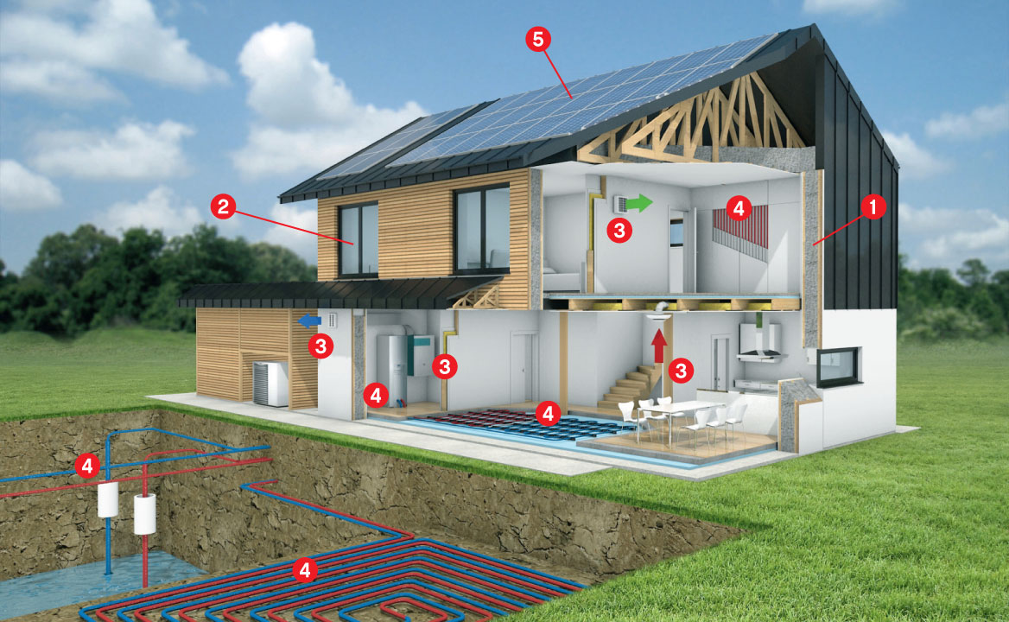

1. Toplotni ovoj

Toplotni ovoj hiše je kot obleka pri človeku, ki nas ščiti pred vremenskimi vplivi; mrazom, poletno vročino, vetrom in dežjem. Osnovo predstavlja ustrezno izoliran toplotni ovoj, primeren za doseganje želenega razreda energijske učinkovitosti in visokega bivalnega ugodja. Seveda moramo k temu dodati še pravilno projektirane in kasneje izvedene detajle. Pri razvoju in optimizaciji konstrukcijskih sistemov je potrebno upoštevali tako aktualne kot tudi predvidene bodoče zahteve z vidika energetske učinkovitosti. Pri izboru izolacijskih materialov se upošteva tudi druge lastnosti, kot tudi dobro toplotno stabilnost, kar se odraža v prijetni bivalni klimi skozi vse leto.

2. Stavbno pohištvo

Danes vse več časa preživimo v zaprtih prostorih, zato je pri načrtovanju doma, zelo pomembno, da vam zagotovimo prijetno svetle bivalne prostore. Vendar z velikimi steklenimi površinami ne zagotavljamo le svetlih prostorov, ampak lahko na ta način v zimskem času koristimo tudi brezplačno energijo sonca za pasivno ogrevanje prostorov. V poletnem času je potrebno za preprečevanje pregrevanja zagotoviti ustrezno senčenje, ki ga lahko zagotovimo z zunanjimi žaluzijami ali arhitekturnimi detajli na fasadi. Seveda pa moramo izbrati primerno stavbno pohištvo, z ustrezno toplotno izoliranimi okvirji, termičnimi distančniki in troslojno zasteklitvijo. Sodobno stavbno pohištvo namreč zagotavlja visoke površinske temperature, kar ne zmanjšuje samo izgub, ampak pozitivno vpliva predvsem na bivalno ugodje. Za koriščenje teh prednosti potrebno zagotoviti tudi pravilno vgradnjo s tesnjenjem v treh ravninah (skladno z RAL smernicami).

3. Sistem prezračevanja

Sistem prezračevanja z vračanjem toplote zraka je za doseganje energijske učinkovitosti skoraj nič-energijske stavbe postal obvezna komponenta vseh hiš. Z odličnim ovojem in ustrezno zrakotesnostjo zmanjšamo toplotne in ventilacijske izgube skozi ovoj stavbe na minimum. Za zagotavljanje ustrezne kakovosti zraka v prostoru je potrebno prostore redno zračiti in prav to v zimskem času pri minimalnih ostalih izgubah povzroča velike toplotne izgube. Z vgradnjo sistema prezračevanja z rekuperacijo zagotavljamo stalen dotok svežega in predhodno ogretega zraka, brez potrebe po odpiranju oken. Naprava zajema svež zrak iz okolja in ga preko čistilnih filtrov dovaja do rekuperatorja, kjer se predhodno ogreje s toploto izkoriščenega zraka. Ta se izsesava iz prostorov kot so kuhinja in kopalnica. Ohlajen izkoriščen zrak se odvaja iz hiše, predgret svež zrak pa se po ceveh neslišno dovaja v prostore. Sodobne prezračevalne naprave vsebujejo entalpijski izmenjevalnik vlage, ki prepreči nizko vlago in statično elektriko v hladnih zimskih dneh in samodejni obvod zraka, ki omogoča pasivno hlajenje stavbe, ko v poletnih mesecih ponoči zunanja temperatura pade pod željeno notranjo temperaturo.

4. Sistem ogrevanja

Za pokrivanje minimalnih potreb po energiji za ogrevanje se v skoraj nič-energijske hiše vgrajujejo praktično izključno nizko temperaturni ploskovni sistemi ogrevanja. Ploskovno ogrevanje se lahko izvede kot talno, stropno ali stensko ogrevanje. Skladno z zahtevami evropske zakonodaje in splošnimi usmeritvami sodobne gradnje se toplota zagotavlja iz obnovljivih virov energije z uporabo toplotnih črpalk. Toplotna črpalka lahko koristi toploto iz različnih virov v sistemih zemlja/voda ali voda/voda, ki izkoriščajo toploto zemlje ali podtalnice, zaradi vse boljših karakteristik se danes vse bolj uveljavlja tudi gradnja toplotnih črpalk zrak/voda.

5. Energija sonca

Brezplačno energijo sonca lahko izkoristimo bistveno bolje kot le za pasivno ogrevanje stavbe skozi steklene površine. V zadnjih letih se s skokovitim razvojem sončnih elektrarn, neizčrpna in brezplačna energija sonca vse bolj koristi za pridobivanje električne energije. Energija sonca se v sončnih celicah neposredno pretvarja v enosmerno električno napetost, ki jo razsmernik nato pretvori v izmenično napetost, ki se posreduje v omrežje. Z vgradnjo ustrezne sončne elektrarne lahko celotno energijo za delovanje stavbe in tudi za delovanje gospodinjskih in zabavnih naprav ter električnih avtomobilov proizvedemo sami, kar bo v prihodnosti z dodatnim razvojem hranilnikov električne energije vodilo v samozadostnost vašega doma.

Skoraj nič-energijske hiše tako v celoti zadostijo vsem potrebam družine po energiji, bivalnem ugodju in mobilnosti. Z bivanjem v takih hišah družina zmanjša svoj ogljični odtis in stroške bivanja in mobilnosti na minimum. Iz navedenih razlogov je tovrstna gradnja novih stavb danes že postala standardna tudi v Sloveniji.

mag. Peter Petrovčič, udis
Energetski svetovalec mreže Ensvet

Pisarna Vrhnika: https://ekosklad.si/prebivalstvo/ensvet/pisarna/51
Pisarna Logatec: https://ekosklad.si/prebivalstvo/ensvet/pisarna/25
Pisarna Log-Dragomer: https://ekosklad.si/prebivalstvo/ensvet/pisarna/55

